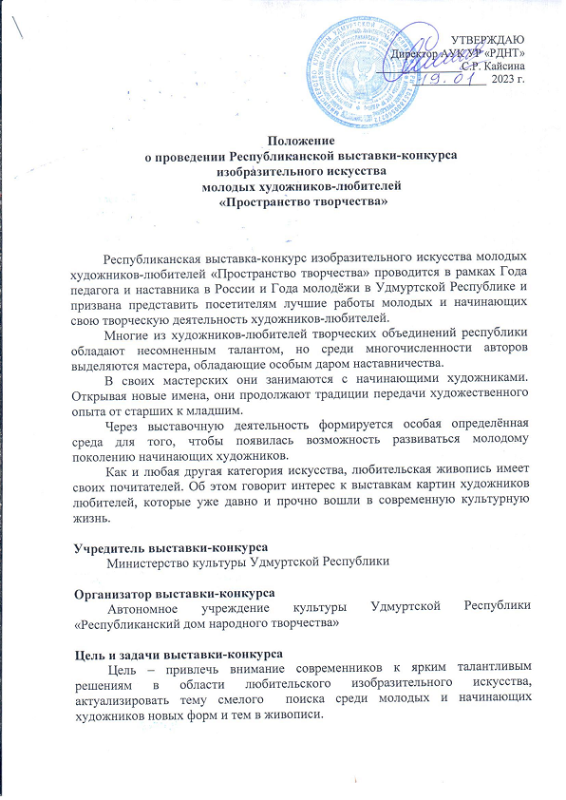 Задачи:
- показать роль молодых и начинающих художников любительских творческих объединений в развитии изобразительного искусства Удмуртской Республики;
- рассказать о деятельности любительских творческих объединенийреспублики и об их учениках;
- благодаря привлечению молодых и начинающих художников расширить целевую аудиторию выставки;
- расширить круг связей с общественностью и стать важным инструментом для создания нового фирменного имиджа любительских творческих объединений;
- активизировать деятельность художников-любителей к созданию новых художественных полотен.

Участники выставки-конкурса
Участниками выставки-конкурса«Пространство творчества» могут стать наставники, их ученикии начинающие художники частных ИЗО студий, школ живописи, творческих объединений самодеятельных художников от 12 лет и старше, без ограничений возраста. Сквозной линией выставки-конкурса определён лейтмотив «Наставник - учитель - ученик».
Выставка-конкурс, основанная на материалах, скомплектованных из работ корифеев и новичков художников-любителей, даст представление о людях, способных на яркие творческие замыслы и решения.
Внимание! В конкурсе не могут участвовать профессиональные художники и учащиеся профильных учреждений – школ искусств и ДШИ.

Условия и порядок проведения выставки-конкурса
Выставка-конкурс проводится с 06 по 25 февраля 2023 годав малом зале Республиканского дома народного творчества (г. Ижевск, ул. Коммунаров, 363) в три этапа:
I этап – отборочныйв срок с 01 по 3 февраля 2023г.
Каждый наставник и ученикмастерской своего преподавателя представляет на выставку картины изобразительного искусства любой тематики, выполненные в разных жанрах, стилях и техниках исполнения (не более пяти работ с ученика и не более трёх работ от наставника)не превышающих 200 см. - в рамах.
Заполненная анкета(Приложение № 1) и работыпринимаются в Республиканском доме народного творчества с 08.30 до 17.30 час.(г. Ижевск, ул. Коммунаров, 363, каб. № 8), ответственное лицо - Янтарева Наталья Леонидовна.Контактный телефон: 8(3412) 912-126.

II этап - экспертный просмотр 06 февраля 2023г.
Члены экспертного жюри просматривают и оценивают представленные ученические работы. Лучшие работы будут отобраны для экспозиции выставки-конкурса«Пространство творчества».

III этап – финальный. Участие в выставке-конкурсес 06 по 25 февраля 2023 года.

Награждение
Участники финального этапа (ученики) получают дипломы лауреатов и дипломантов I, II, III степеней Республиканской выставки-конкурса изобразительного искусства молодых художников-любителей «Пространство творчества». Для наставников победителей - руководителей мастерских будут вручена Благодарность «За педагогическую деятельность». Всем остальным – Диплом участника.
Жюри оставляет за собой право вручения других дополнительных специальных дипломов или не присуждения каких-либо из перечисленных дипломов.
Закрытие и церемония награждения Республиканской выставки-конкурса изобразительного искусства молодых художников-любителей «Пространство творчества» состоится 27 февраля в 11.00 в малом зале Республиканского дома народного творчества.
Требования к работам
Каждая работа в обязательном порядке должна сопровождаться двумя печатными этикетками размером 100мм x 40 мм прикрепленными на лицевую и обратную стороны картины. В этикетке должны быть указаны: район или город, населенный пункт, ФИО автора (без сокращений), название картины, техника исполнения, год создания. Обязательно указать ФИО своего учителя-наставника.Наставнику указать название своей студии.
Все представленные художественные работы на выставку-конкурс, принимаются строго по акту приема-передачи(Приложение № 2). Участники заполняют «Согласие на обработку персональных данных»:детям до 18 лет (Приложение № 4), взрослым заполнить(Приложение № 3). Графы для заполнениявыделены жёлтым цветом.
Возврат работ будет производиться строго по акту приема-передачи в течение 10 календарных дней после закрытия выставки.

Общие требования
Подготовку и проведение выставки осуществляют организаторы.
Подавая заявку на участие в Республиканской выставке-конкурсе изобразительного искусства молодых художников-любителей «Пространство творчества», автор художественных работ соглашается со всеми пунктами данного положения, а также дает согласие на обработку и хранение персональных данных, использование фотоматериалов по усмотрению организаторов.

Приложение № 1

Заявка на участие
в Республиканской выставке-конкурсе изобразительного искусства молодых художников-любителей «Пространство творчества»

1. Город, район

2. Фамилия, имя, отчество автора-участника (без сокращений заполняет только ученик)

3. Контактный телефон и электронная почта автора

4. Возраст автора (сколько полных лет)

5. Название работ, техника исполнения, год создания

6. Наставник ФИО и название студии

Приложение № 2

Акт приема-передачи
на временное хранение имущества (картин) для организации и проведения Республиканской выставки-конкурса изобразительного искусства молодых художников-любителей
«Пространство творчества»

АУК УР «Республиканский дом народного творчества» в лице

Ответственного за организацию и проведение Республиканской выставки, именуемый далее «Организатор» и направляющая сторона

(указать район, город, организацию, ФИО и должность ответственного за доставку картин), именуемая далее «Участник» составили настоящий акт о нижеследующем;
Организатор принимает (передает) от участника (участнику) следующее имущество (картины) для организации и проведения Республиканской выставки-конкурса изобразительного искусства молодых художников-любителей «Пространство творчества»с 06 по 25 февраля 2023 года согласно перечню работ:

№ | Мастерская направляющей стороны, ФИО наставника | ФИО участника | Названия картин | Техника выполнения

Всего по акту получено (выдано) _______________________ работ.
Настоящий акт составлен в двух экземплярах, по одному для каждой из сторон.

Сдал ________________/____________________

Дата _____________________________________

Принял _____________________/_______________________

Дата______________________________________

Приложение 3

В АУК УР «РДНТ»
ИНН 1831104603, ОГРН 1051800560272
426008 Удмуртская Республика,
г. Ижевск, ул. Коммунаров, д.363
от:
___________________________________________________________
адрес: ______________________________________________________,
телефон: _____________________, факс: _______________________,
адрес электронной почты: ____________________________________,
документ, удостоверяющий личность: ___________________________
(номер основного документа, удостоверяющего
личность, сведения о дате выдачи
указанного документа и выдавшем его органе)
СОГЛАСИЕ
на обработку персональных данных

В соответствии со ст. 9 Федерального закона от 27.07.2006 N 152-ФЗ "О персональных данных", даю согласие на обработку следующих моих персональных данных автономному учреждение культуры Удмуртской Республики «Республиканский дом народного творчества» АУК УР «РДНТ», УР, г. Ижевск, ул. Коммунаров, дом 363:
фамилия, имя, отчество;
пол;
дата рождения;
место работы (учебы);
паспортные данные.
Я, даю согласие на использование персональных данных исключительно в целях участия субъекта персональных данных в (название фестиваля)Республиканской выставке-конкурсе изобразительного искусства молодых художников-любителей «Пространство творчества»с 06 по 25 февраля 2023г.
Настоящее согласие предоставляется мной на осуществление действий в отношении моих персональных данных, которые необходимы для достижения указанных выше целей, включая (без ограничения) сбор, систематизацию, накопление, хранение, уточнение (обновление, изменение), использование, передачу третьим лицам для осуществления действий по обмену информацией, обезличивание, блокирование персональных данных, а также осуществление любых иных действий, предусмотренных действующим законодательством Российской Федерации.
Я проинформирован, что Оператор гарантирует обработку персональных данных в соответствии с действующим законодательством Российской Федерации как неавтоматизированным, так и автоматизированным способами.
Данное согласие действует до достижения целей обработки персональных данных или в течение срока хранения информации.
Данное согласие может быть отозвано в любой момент по моему письменному заявлению.
Я подтверждаю, что, давая такое согласие, я действую по собственной воле.

"____" _______ 202__ г. (дата проведения фестиваля)

_____________ (подпись) / ________________________ (Ф.И.О.)

Приложение 4

В АУК УР «РДНТ»
ИНН 1831104603, ОГРН 1051800560272
426008 Удмуртская Республика,
г. Ижевск, ул. Коммунаров, д.363
от Законного представителя:
___________________________________________________________
адрес: ______________________________________________________,
телефон: _____________________, факс: _______________________,
адрес электронной почты: ____________________________________,
документ, удостоверяющий личность: ___________________________
(номер основного документа, удостоверяющего
личность, сведения о дате выдачи
указанного документа и выдавшем его органе)

Представляющего интересы несовершеннолетнего
__________________________________________________________
адрес: ______________________________________________________,
телефон: _____________________, факс: _______________________,
адрес электронной почты: ____________________________________,
документ, удостоверяющий личность: ___________________________
(номер основного документа, удостоверяющего
личность, сведения о дате выдачи
указанного документа и выдавшем его органе, дата рождения)

СОГЛАСИЕ
родителя (законного представителя)
на обработку персональных данных несовершеннолетнего

Я, __________________________________________________________ (Ф.И.О.), родитель (законный представитель) несовершеннолетнего _____________________________________________________________________________ (Ф.И.О.) в соответствии со ст. 9Федерального закона от 27.07.2006 N 152-ФЗ "О персональных данных", дает согласие на обработку следующих персональных данных несовершеннолетнего ребенка автономному учреждению культуры Удмуртской Республики «Республиканский дом народного творчества» АУК УР «РДНТ», УР, г. Ижевск, ул. Коммунаров, дом 363:

фамилия, имя, отчество;
пол;
дата рождения;
место работы (учебы) несовершеннолетнего.
Родитель (представитель) дает согласие на использование персональных данных исключительно в целях участия субъекта персональных данных в(название фестиваля) Республиканской выставке-конкурсе изобразительного искусства молодых художников-любителей «Пространство творчества»с 06 по 25 февраля 2023г.
Настоящее согласие предоставляется мной на осуществление действий в отношении персональных данных моего несовершеннолетнего ребенка, которые необходимы для достижения указанных выше целей, включая (без ограничения) сбор, систематизацию, накопление, хранение, уточнение (обновление, изменение), использование, передачу третьим лицам для осуществления действий по обмену информацией, обезличивание, блокирование персональных данных, а также осуществление любых иных действий, предусмотренных действующим законодательством Российской Федерации.
Я проинформирован, что Оператор гарантирует обработку персональных данных в соответствии с действующим законодательством Российской Федерации как неавтоматизированным, так и автоматизированным способами.
Данное согласие действует до достижения целей обработки персональных данных или в течение срока хранения информации.
Данное согласие может быть отозвано в любой момент по моему письменному заявлению.
Я подтверждаю, что, давая такое согласие, я действую по собственной воле в интересах своего несовершеннолетнего ребенка.

"___" _______ 202_ год (дата проведения фестиваля)

Родитель (законный представитель):
_____________ (подпись) / ________________________ (Ф.И.О.)

